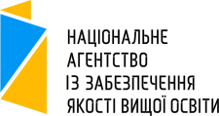

ПРОГРАМА

проведення акредитаційної експертизи з використанням технічних засобів відеозв’язку за спеціальністю «035 Філологія», спеціалізацією 035.10 Прикладна лінгвістика освітньої програми «Прикладна та комп'ютерна лінгвістика» (ID у ЄДЕБО 4965)
за другим (магістерським) рівнем вищої освіти (справа 2295/АС-24) у Національному технічному університету «Харківський політехнічний інститут» у період з 29 по 31 жовтня 2024 року

Відкрита зустріч з експертами:

Час: 29 жовтня, 2024 16:20-17:00
Підключитись до конференції Zoom: https://us02web.zoom.us/j/82941566644?pwd=l3t1xoeDS76kM6erG3WxoMkCFvloJw.1
Ідентифікатор конференції: 829 4156 6644
Пароль: 2024

